MANUAL DE RERPORTE PARA CANCELACION DE ACREDITACIONES MANUALES

**Ubicación**

Posterior al haber realizado el inicio de sesión se podrá observar el menú de Administración de City Premios y la ubicación del menú es la siguiente:

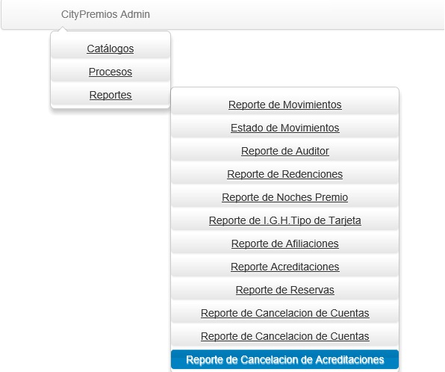

**Funcionamiento**

El módulo de cancelación de acreditaciones es la siguiente:

La pantalla principal

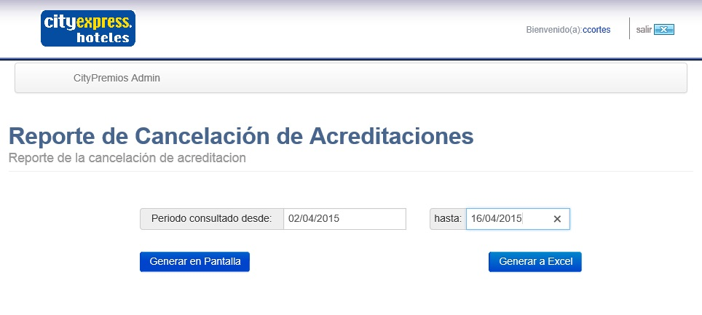

En formulario se presentan cuatro campos, que son los criterios con los cuales se realizara el filtro de datos

1.- Periodo de consulta desde: En esta se colocara la fecha inicial de la partirá la búsqueda, además de que este es un campo obligatorio

2.- Hasta: En este capo se colocara el rango final del filtro y este también es un campo obligatorio

**Visualización de datos**

Un ejemplo en el cual se puede realizar el llenado del formulario es la siguiente:



En caso de que no se realice la introducción de alguna o ambas fechas se mostrara el siguiente mensaje

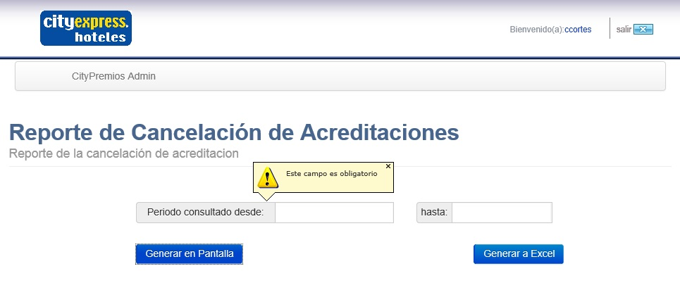

Solo será necesario llenar los campos para realizar la búsqueda.

En caso de haber seleccionado un rango de fecha en las cuales se hayan realizado una cancelación de acreditaciones se mostrara una tabla similar a la siguiente

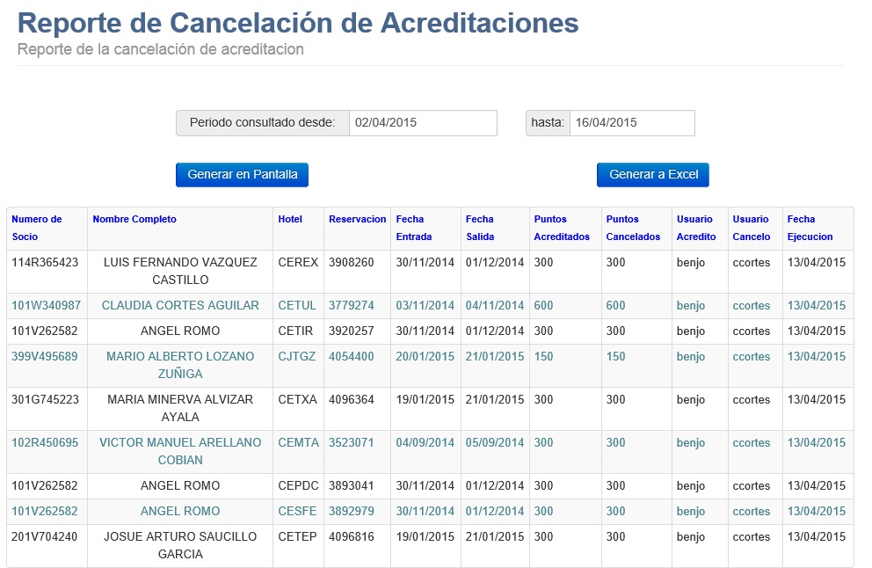

**Exportación de la tabla a Excel**

Para realizar el procedimiento de exportación es necesario tener datos en la tabla y para realizarlo se debe presionar el botón de Generar a Excel

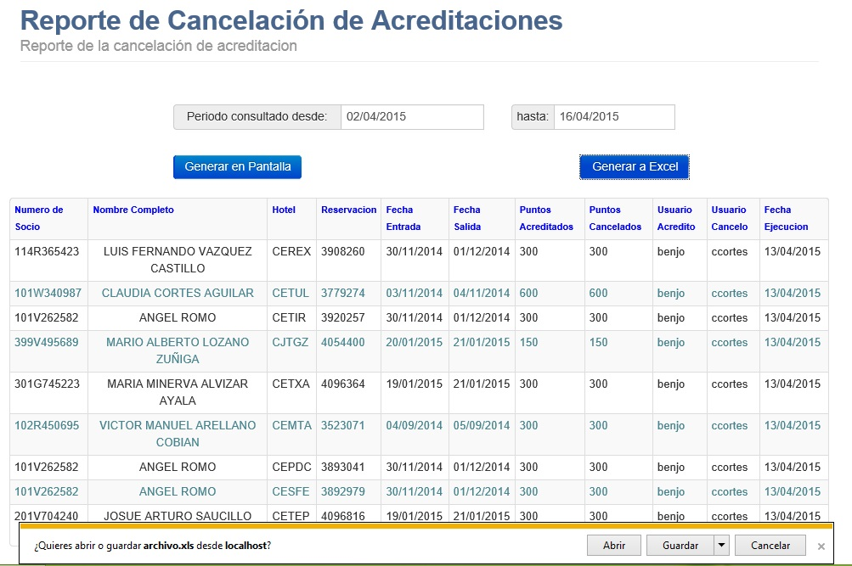

Al realizar esto se pedirán los permisos para poder descargar el archivo para abrir o guardar el archivo

